高等教育部、科学与技术部丹戎布拉大学林业学院
地址：邦坦达雅国家路78124号WhatsApp：0899-0695-566
网站：https://fahutan.untan.ac.id/ 电子邮件：fahutan@untan.ac.id
文号：1883/UN22.7/TU.00.01/2025
日期：2025年10月7日
邀请教师进行招生宣讲
致：北京林业大学
北京林业大学国际学院
中国北京市海淀区清华东路35号
邮编：100083
亲爱的北京林业大学同事们：
代表丹戎布拉大学林业学院，我们诚挚邀请北京林业大学的五名教师于2025年12月2日至12月7日访问我校。此次活动旨在促进丹戎布拉大学林业学院与北京林业大学之间的合作，并向我校学生和教师提供有关北京林业大学学术项目、奖学金机会和合作倡议的宝贵信息。北京林业大学教师名单如下：
序号 | 姓名 | 工作单位 | 部门 | 职位
1 | 赵晶 | 北京林业大学 | 园林学院 | 副院长/教授
2 | 尤薇佳 | 北京林业大学 | 经济管理学院 | 教授
3 | 王佳茜 | 北京林业大学 | 林学院 | 副教授
4 | 张铎 | 北京林业大学 | 国际关系处 | 项目主管
5 | 王璇 | 北京林业大学 | 国际学院 | 招生官员
访问期间的所有相关费用将由北京林业大学承担。如有任何疑问或需要进一步信息，请随时联系Ir. Reine Suci Wulandari, S.Hut., MP, IPM女士（邮箱：reine@fahutan.untan.ac.id 或电话：+62-812-5773-741）。我们期待在印度尼西亚西加里曼丹邦坦市与您相会。
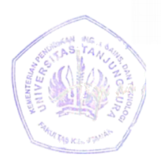
此致
敬礼

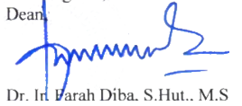
院长:Dr. Ir. Parah Diba, S.Hut., M.Si., IPU.
NIP 197011161996012001

（公章）

